平成30年度 胃がん検診の事業評価のためのチェックリスト調査結果

市町村のチェックリストの項目についての取組み状況

大阪府内43市町村の実施する胃がん検診の実施体制について、「市町村版チェックリスト」を用いて調査を行いました。

１ 各項目の集計結果

２ 全体集計と評価
各市町村における「はい」の回数の全項目の集計結果は次のとおりです。（53項目）
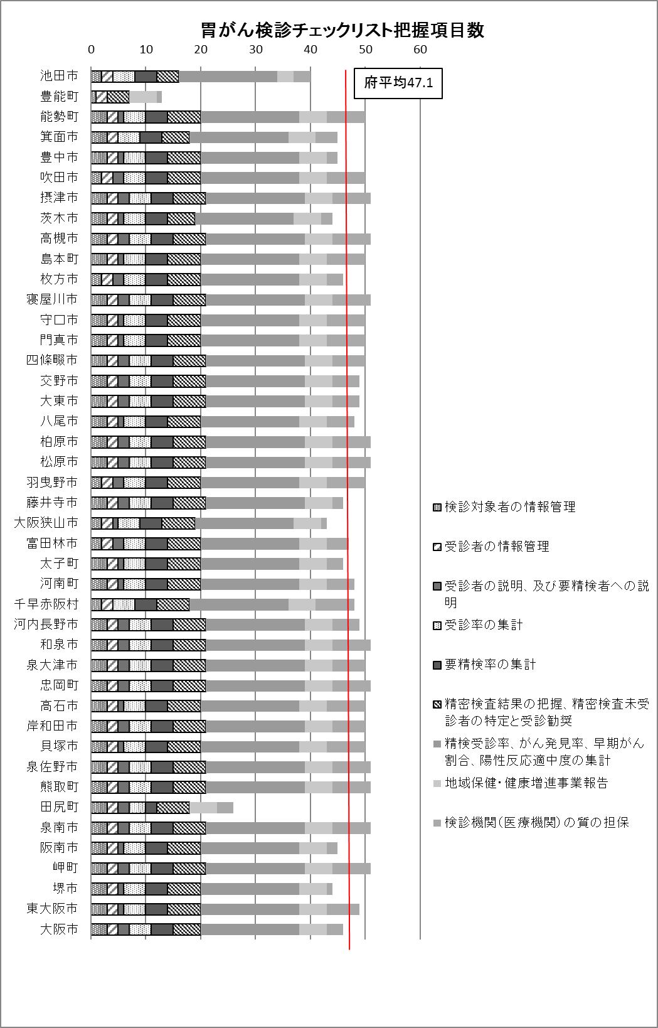
「１ 検診対象者」のうち、（２）～（４）の項目のいずれかに「はい」と回答した場合に把握項目数１としてカウント

